**PRODUCT**

**Database**: MongoDB

**Library** : Mongoose

**Database yang berkaitan :**

- db_user,

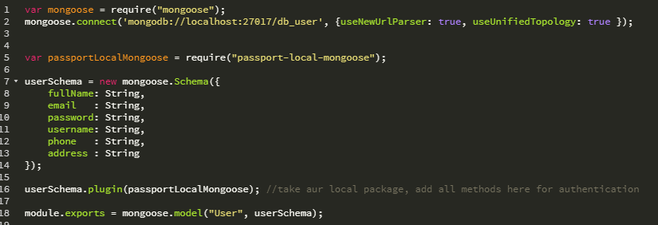

**-** db_product

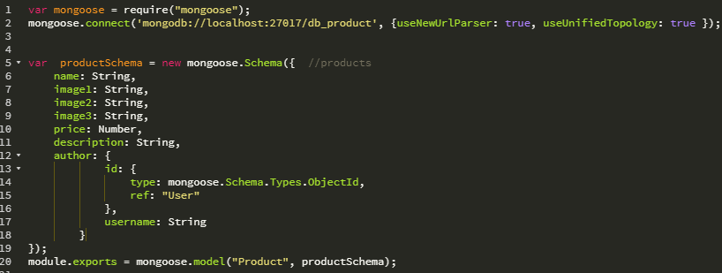

**Features**

**-** Add New Product ------> User(seller) menambahkan Produk baru

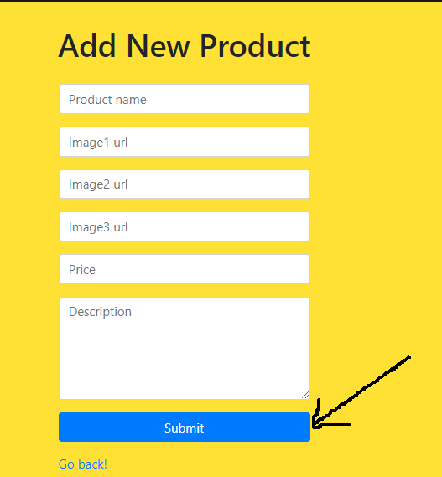

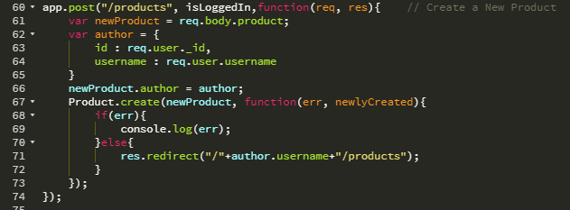

- Edit/Update Product Page ------> User melakukan edit/update pada product yg dipilih untuk di edit

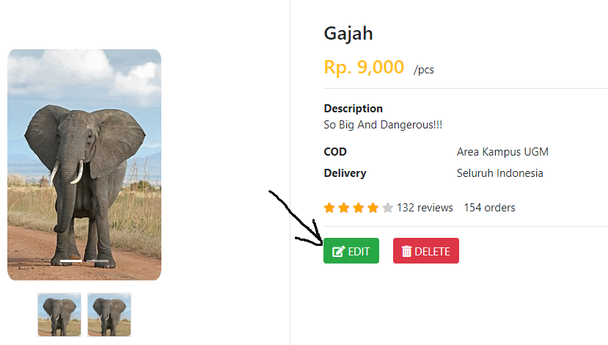

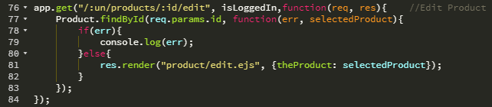

- Update Product -------> User Mengupdate data product dengan data yg baru

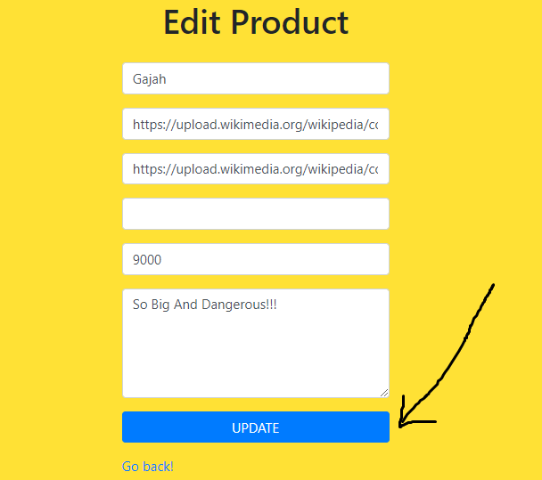

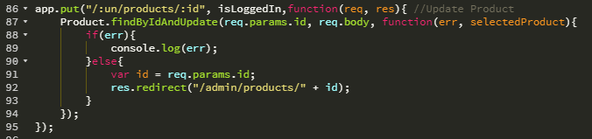

- Delete Product -----> User menghapus produk yg dipilih

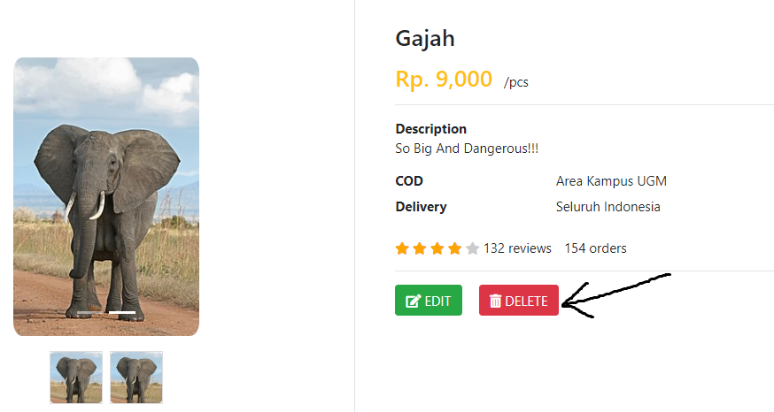

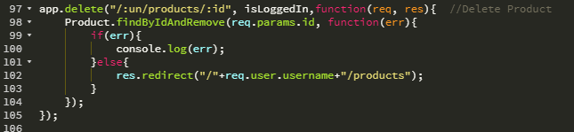

- Product List ---------> Menampilkan seluruh product yang ada (kebetulan baru ada 2 produk)

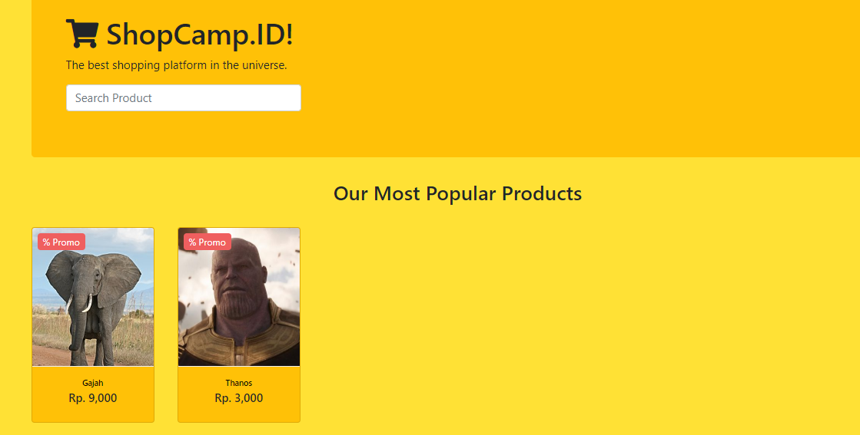

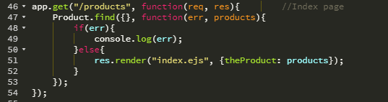

- User Product List ---------> Menampilkan seluruh product milik user(seller) tertentu.

